2013년 6월 브라질 선교 보고
사랑하는 기도 후원자님들께;
주님 예수 그리스도의 이름으로 문안 인사 드립니다. 그동안도 주님의 은혜 가운데 평안하셨을 것으로 믿고 감사드립니다. 저희는 한분 한분의 기도와 염려해 주심으로 하루 하루를 잘 지내고 있습니다.
함영미 사모는 참으로 많이 좋아졌습니다. 하루에 7가지의 약을 두번씩 취해야 하는 어려움이 있고, 또 조금 무거운 것도 들지 못하게 약해졌지만 천천히 걷는 운동도 매일 15분씩 할 수 있을 정도로 좋아졌습니다. 모든 것이 하나님의 은혜이고 인도하심이라고 믿습니다.
저는 지금 신학교가 7월 말 까지 방학에 들어가 함사모를 돌볼 수 있어 얼마나 다행인지 모릅니다. 지난 한달은 참으로 어렵고 놀라는 많은 일들이 일어난 기간이었습니다. 뉴스를 통하여 들으셨듯이 브라질에 처음으로 국민들이 자발적으로 일어나 정부에 항의하는 역사적인 사건이 일어났습니다.
정치적인 것에 전혀 관심이 없는 것 같았던 브라질 국민들이 전국 100 여개의 도시에서 동시에 항의 데모를 하며 200만명이라는 군중들이 정부의 부정 부패에 항의하는 것은 브라질 역사에 처음있는 사건이라고 합니다. 감사한 것은 대부분이 중산층과 젊은이들이며, 평화적인 시위였다는 것이지요.
브라질 하면 축구라고 할 정도로 인식이 되어있던 개념을 깨듯이 사회복지와 교육 건강 부분은 외면하고 세계 축구 대회를 유치하며 천문학적인 재정을 탕진하는 사실에 항의하여 축구대회를 취소하라며 FIFA 버스들을 부수는 일까지 일어났습니다.
축구, 카니발 등으로 국민들의 관심을 쏟게 함으로 자신들의 부정 부패를 은폐하려는 “노동자당” 과 뒤에서 모든 것을 조정하는 “룰라” 전 대통령과 위정자들에 대한 분노였습니다. 내년에 대통령 선거가 있는데 국민의 대부분이 가난하고 무지하여 돈으로 그들을 매수한 “노동자당” 이 승리할 것은 기정 사실이기에 더없이 안타깝지만 중산층의 정의가 살이있음이 확인 되었기에 희망을 갖어 봅니다.
리오 데 쟈네이로에서 벌어진 항의 시위 (Veja 잡지에서)
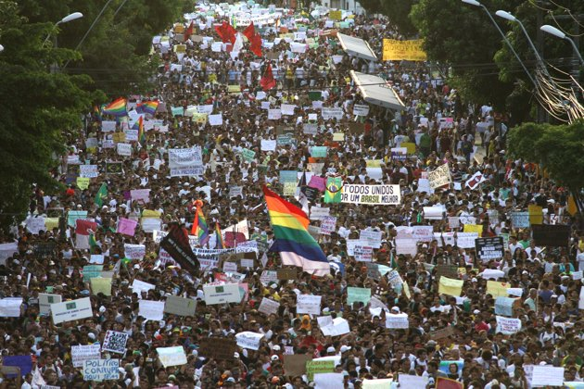
썽 빠울로에서 벌어진 시위
약 3주전에 큰 도전을 받은 아름다운 일이 있었습니다. 임마누엘 교회라는 한인 교회에서 설교를 부탁받아 예배를 인도한 후, 오후에 그 교회 Van 을 타고 거리가 떨어진 썽빠울로 변두리의 Francisco Morato 라는 가난한 도시를 방문하였습니다.
이유인즉 이 교회가 매달 2천불 가까운 액수의 생필품을 구입하여 재소자 재활원을 돕는 Out Reach 사역을 위함이었습니다. 임마누엘 교회에서는 그 곳을 선교지라고 부르고 있습니다. 가난한 변두리라 단층짜리 허름한 건물에 50명의 가석방된 재소자들과, 마약 중독자, 알콜 중독자 등을 예배와 말씀을 통하여 돌보는 재활원이었습니다.
하루에 3번씩 예배를 드리는데 그들이 예배드리는 모습이 얼마나 뜨거운지 큰 감동을 받았습니다. 말씀을 선포할 때 얼마나 “아멘” 이 크고 뜨거운지 눈물이 나올 정도였지요. 그러나 더없이 안타까웠던 것은 이들이 회복된 후에 사회가 받아줄지에 대한 의문과, 일할 수 있는 기회가 주어질 것인가에 대한 의문이었습니다. 얼마나 마음이 아픈지 모르겠습니다.
그러나 주님을 믿고 소망 가운데 살아가는 자들에게 능력과 기적으로 역사하시는 하나님이심을 믿기에 위로를 받습니다. 한가지 안타까웠던 것은 함사모가 집에서 요양하여야만 해서 사진을 찍지 못하였던 것입니다. 그러나 기회가 앞으로도 있기에 다음 기회를 약속합니다.
또 2주전에는 Guarulhos 라는 위성도시에 있는 Avivada라는 브라질 장로교회에서 설교 부탁을 받아 함께 예배를 드렸습니다. 약 150명 정도되는 장로 교회인데 역시 “아멘” 소리가 얼마나 뜨거운지 얼마나 큰 은혜를 받는 시간이었는지 모릅니다.
제가 오래전에 살았었던 나라에 다시 돌아와 특히 예수를 믿는 그들과 함께 예배를 드리고, 말씀을 가르치고, 함께 큰 은혜를 나누는 이 사역이 얼마나 보람되고, 감사한지 모릅니다. 하나님으로 부터 허락 받은 인생의 남은 기간을 성경을 가르치고, 말씀을 선포하고, 사랑을 함께 나누는 이 복된 길을 허락하신 하나님께 감사와 영광을 올려드립니다.
비록 더없이 놀라고, 여러모로 사모의 건강이 이전과 같지 않은 어려움이 있지만, 그 대신 하나님의 은혜가 더욱 넘친다는 사도 바울의 고백과 같은 감동이 있기에 이길을 평생 달려가고자 합니다. 부족한 저희들이지만 기도 후원하시는 한분 한분의 사랑을 힘 입어 평생 이길을 가고자 하는 저희를 위하여 변함 없으신 기도로 도와주실 것을 부탁드립니다.

과룰료스의 Avivada 장로교회에서 (제 왼쪽 분이 담임 목사님이심)

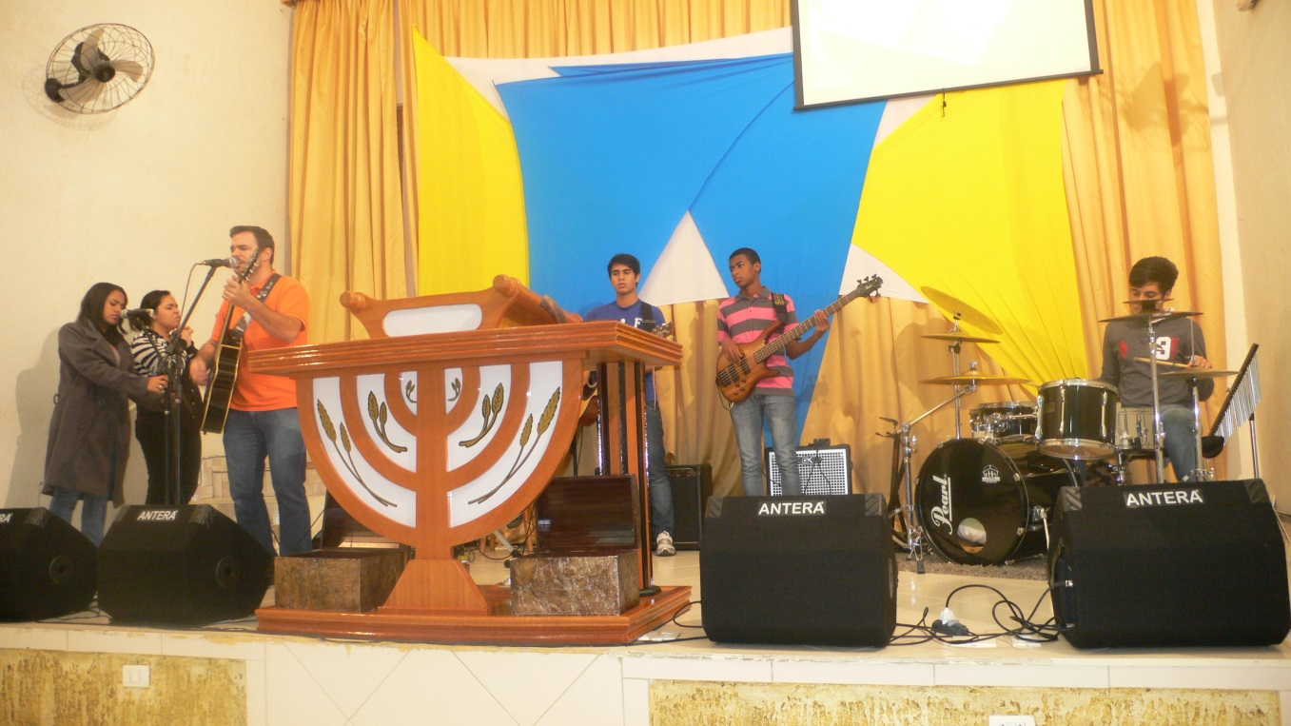
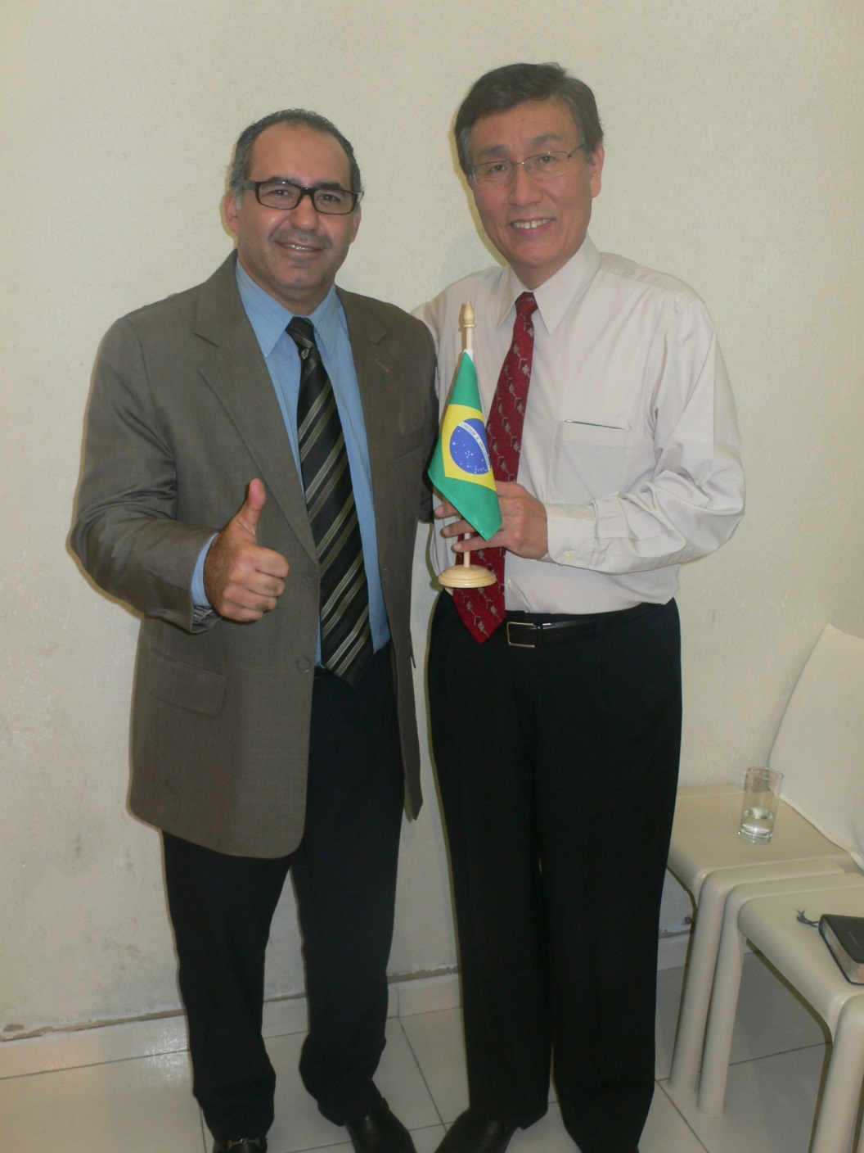
저희가 사랑하는 브라질이 살아있음을 보여주신 하나님께 감사드립니다.
브라질과 브라질의 복음화를 위하여 기도해 주십시요.
기도와 사랑을 베푸시는 모든 분들께 하나님의 은혜와 임재하심이 늘 함께 하실 것을 축원드립니다. 가슴 속 깊이 감사드리며…
브라질, 썽빠울로에서
주영호, 함영미 선교사 드림

